- 细胞壁的分层特点？细胞壁从外到内分为胞间层，初生壁、次生壁3层；按形成时间早晚分别是胞间层、初生壁、次生壁；其中次生壁不是所有细胞均具有的。
- 维管植物的三大组织系统是？皮系统、维管系统、基本系统
- 植物茎的分枝方式有哪些？其中属于种子植物茎的分枝方式的是？二叉分枝、单轴分枝、合轴分枝、假二叉分枝，禾本科分蘖；属于种子植物的是单轴分枝、合轴分枝、假二叉分枝，禾本科分蘖
- 花粉母细胞时期，花粉囊壁的分层特点？从外到内依次为表皮、药室内壁、中层、绒毡层。
- 根的初生木质部组成和发育方式？ 包括原生木质部，后生木质部；外始式发育，即原生木质部在外，后生木质部在内
- 维管植物根尖结构和各部分功能？自下而上分别是根冠、分生区、伸长区和成熟区，伸生区可以使根实现伸长生长；成熟区具有吸收功能。
- 植物的繁殖方式有哪几种？营养繁殖、无性生殖、有性生殖
- 双子叶植物和禾本科植物茎的初生结构特点？双子叶植物从外到内依次是表皮、皮层、维管柱；禾本科植物是表皮、维管束、基本组织。
- 种子萌发不可缺少的外界条件？充足的水分、足够的氧气、适宜的温度
- 被子植物的生活史包括哪两个阶段，转折点是什么？包括孢子体阶段（无性世代）和配子体阶段（有性世代），两个阶段相互转化的转折点是双受精和减数分裂。
- 叶的组成包括哪几部分？叶的组成包括叶片、叶柄、托叶，而禾本科叶组成包括叶片、叶鞘，有些还有叶舌和叶耳等附属结构。
- 叶最重要的生理功能是？光合作用和蒸腾作用。
- 果实根据形态结构特点，可以分为哪几类？单果、聚合果、聚花果
- 种子的基本结构？典型种子结构包括种皮、胚、胚乳三部分（如蓖麻），也有些植物仅有种皮和胚2部分（如大豆），其中最重要的是胚。
- 胚由哪些部分组成？将来各自发育成植物体的哪些部位？胚由胚芽、胚轴、胚根和子叶组成。胚芽发育成地上茎叶系统；胚根发育成植物最早的根，即主根；胚轴发育成部分根或茎，并把胚芽顶出土面；子叶贮藏营养或短期光合后最终被吸收或萎蔫脱落。
- 双子叶植物根的初生结构特点及各部分功能？根的初生结构包括表皮、皮层和维管柱。表皮功能是吸收水分和无机盐。皮层包括外皮层、皮层薄壁组织和内皮层，外皮层是在表皮破坏后起临时保护作用；皮层薄壁组织功能是贮藏和横向运输，内皮层是控制物质运输。维管柱包括中柱鞘、初生木质部、初生韧皮部、薄壁细胞，中柱鞘功能是恢复分裂形成侧根、不定芽和不定根，以及形成部分维管形成层和木栓形成层； 初生木质部纵向运输水分和无机盐，其发育成熟方式为外始式；初生韧皮部纵向运输有机物，发育方式也是外始式；薄壁细胞参与维管形成层发生。
- 禾本科植物叶片的泡状细胞位置在哪里？有什么功能？位于上表皮，功能与叶片的卷合和开张有关。
- 在花粉粒和胚囊发育过程中减数分裂发生在哪个时期？发生在花粉母细胞——小孢子（单核花粉粒），胚囊母细胞——大孢子（单核胚囊）
- 胚乳发育方式有哪几种？哪种发育过程中可区分为游离核的形成期和细胞时期两个阶段？核型、细胞型、沼生目型3种形式，其中核型可以分为游离核时期和细胞时期两个阶段 。
- 花程式中各个字母、数字和符号代表什么？
- 植物细胞后含物的概念？是指原生质体代谢过程中产生的贮藏性营养物质、植物次生物质和代谢废弃物。
- 分生组织按位置分哪几类，各自功能是什么？顶端分生组织——使器官实现伸长生长；侧生分生组织——使根茎进行加粗生长；居间分生组织——使器官有限度地伸长或体积、面积在限度地增大（如韭菜割掉叶片后再继续生长出新的叶片）
- 表皮和周皮的关系及各自上的通气结构分别是什么？周皮是取代表皮的次生保护组织；表皮上的通气结构是气孔，周皮上的是皮孔
- 被子植物的前四大科分别是？菊科、兰科、豆科、禾本科
- 侧根发生规律？起源于母根中柱鞘 ，在中柱鞘上具体位置与木质部类型有关。
- 高等植物各大类群孢子体和配子体关系？苔藓植物孢子体寄生于配子体；蕨类植物孢子体和配子体均可独立生活；种子植物（裸子植物和被子植物）配子体寄生于孢子体
- 单子叶植物维管束组成？包括维管束鞘（维管束外的厚壁组织）、木质部和韧皮部
- 植物细胞区别于动物细胞的主要特征有哪些？细胞壁、液泡、质体、胞间连丝
- 禾本科、菊科、豆科、十字花科植物果实类型？禾本科-颖果；菊科-瘦果；豆科-荚果；十字花科-角果
- 芽的概念?芽是枝、花或花序尚未发育前的原始体。
- 为什么叶片上表面颜色通常比下表面颜色深？因为叶肉中靠近上表皮的栅栏组织比靠近下表皮的海绵组织含有更多更大的叶绿体。
- 解释下列名词： 纹孔 维管束 植物组织 直根系和须根系 根的初生生长 凯氏带 种子休眠 两面叶和等面叶 同功器官和同源器官 花芽分化 开花和传粉 双受精 单性结实 无融合生殖 世代交替 双名法 蝶形花冠 花程式 聚合果
- 解释下列术语的含义，并绘制简图。 总状花序 伞形花序 十字形花冠 蔷薇花冠 单体雄蕊 四强雄蕊 叶互生 叶对生 三出复叶 羽状复叶 边缘胎座 中轴胎座
- 写出下图叶片结构中各数字代表的结构名称
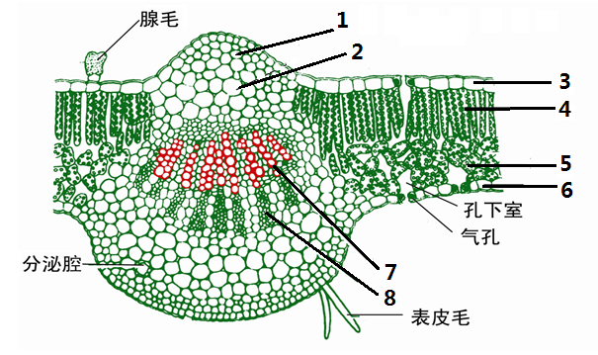

- 写出下列叶序类型。

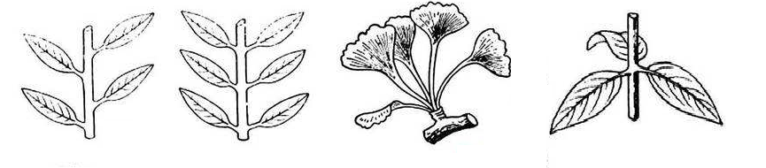
35. 写出下列雄蕊类型。
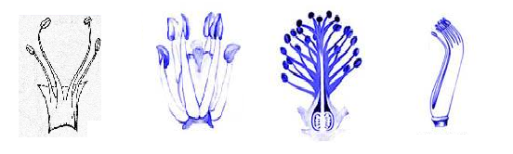
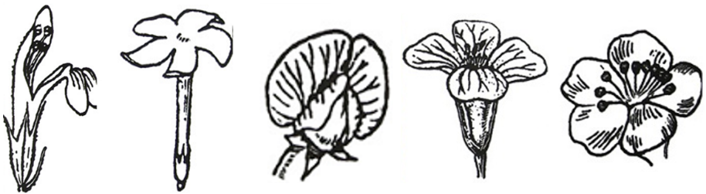
36.写出下列花冠类型。
37. 写出下列胎座类型
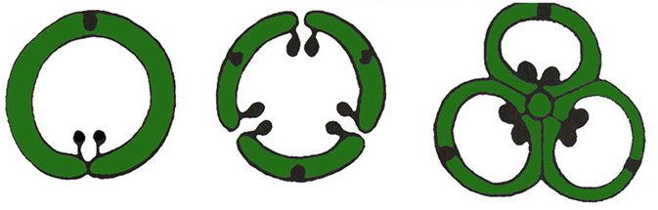
38. 双子叶植物纲和单子叶植物纲的区别。
区别 | 双子叶植物纲 | 单子叶植物纲
子叶 | 2片 | 1片
根系 | 多为直根系 | 多为须根系
茎 | 无限维管束，有明显加粗生长 | 有限维管束，无明显加粗生长
叶 | 多为网状脉 | 多为平行脉
花 | 多为4或5基数 | 多为3基数
花粉粒 | 多有1个萌发孔 | 多为3个萌发孔

39.双受精的概念和生物学意义？
被子植物的花粉粒中的两个精子分别与胚囊中的卵细胞和中央细胞结合，称为双受精。生物学意义:(1)单倍体的精子和卵细胞结合后形成的受精卵，恢复了原有染色体数目，保证遗传的稳定性；（2）精子和卵细胞在遗传物质组成上有差异，结合后产生的后代兼有双亲遗传特征，有变异性；（3）精子和极核结合后形成的初生胚乳核也兼有父母遗传特征，用其哺育胚，使后代生活力更强。
40.双子叶植物叶片的结构特点及各部分功能？
叶片结构包括表皮、叶肉和叶脉。表皮的功能是保护及控制蒸腾；叶肉包括栅栏组织和海绵组成，栅栏组织主要进行光合作用，海绵组织主要进行气体交换；叶脉（中脉）包括厚角组织、薄壁组织、木质部和韧皮部，厚角组织支持和光合，薄壁组织贮藏营养特质，木质部轴向运输水分和无机盐，韧皮部轴向运输有机物。
41.自花传粉和异花传粉的概念及花部形态结构生理特征？
自花传传指花粉粒落到同一朵花柱头上，异花传粉指花粉粒落到另外一朵花柱头上。
自花传粉植物花部特征：两性花、雌雄蕊同时成熟、雄蕊花药略高于雌蕊柱 头且靠合很近；生理上协调
异花传粉花部特征：单性花（雌雄同株或异株）；雌雄蕊异熟；雌雄蕊异长或异位；自花不孕；曲卷性花柱
42. 解释花程式： 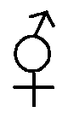 * K₄ C₄ A₂₊₄ G _{(2∶1：∞)}
43.解释花程式： ↑ K₍₅₎ C₃₊₍₂₎ A₍₉₎₊₁ G _{1:1:∞}
44. 写出以下科的主要识别特征，并举例说明其资源利用方式有哪些。
豆科、菊科、禾本科、蔷薇科、十字花科、百合科
45. 试述双子叶植物根、茎初生结构和功能的主要异同点。
46. 简述被子植物成为当今植物界最占优势类群的主要原因
48. 写出下图花的组成中各结构名称。
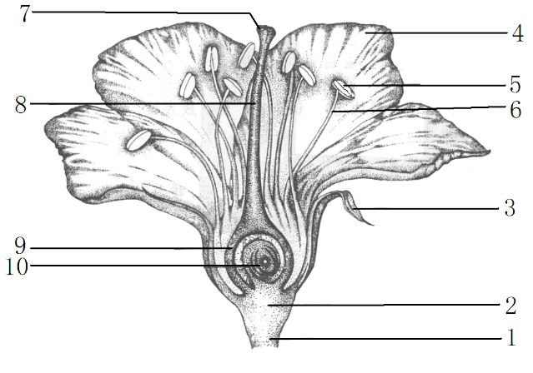
50. 图A和图B分别表示花药发育的不同时期，其中图A表示“花
粉母细胞时期”，而图B表示“花药成熟期”，请写出图中数字1-10
所代表的结构名称。
